บทที่ 5
การทำงานของระบบ

5.1 การประมวลผลข้อมูลของระบบ
5.1.1 การคำนวณความเร็วรถ
ค่าอินพุทที่รับมาจากขาอินพุตหลายระดับของ Game Port ได้แก่ J1X, J2Y, J2X และ J2Y จะอยู่ในลักษณะของค่าทศนิยมที่มีค่าตั้งแต่ -1.00 ถึง 1.00 แต่โดยทั่วไปแล้วถ้าต่อตัวต้านทานปรับค่าได้เข้ากับขาเหล่านี้แล้ว จะสามารถแสดงค่าได้เพียง 0.00 ถึง 1.00 เพราะว่าค่าลบนั้นจะเกิดขึ้นได้เมื่อมีการจ่ายกระแสไฟลบเท่านั้น ซึ่งจะไม่ใช้กับตัวต้านทานปรับค่าได้
ค่าอินพุตจากคันเร่งก็เช่นเดียวกัน โดยหลักการแล้วจะมีค่าตั้งแต่ 0.00 ถึง 1.00 ดังนั้นเมื่อมีการเหยียบคันเร่งก็จะทำให้เกิดความเร่งของรถยนต์ขึ้น แล้วแต่ค่าอินพุตของคันเร่งว่าเหยียบลงไปมากเพียงใด ซึ่งค่าที่เหยียบคันเร่งนี้จะมีผลให้เกิดอัตราเร่งจริงของรถยนต์ก็ต่อเมื่อไม่มีการเหยียบคลัช และตำแหน่งเกียร์ปัจจุบันเป็นไม่ใช่เกียร์ว่างเท่านั้น มิฉะนั้นการเหยียบคันเร่งจะไม่ได้ทำให้รถเคลื่อนที่ เพียงแต่ทำให้รอบเครื่องยนเพิ่มขึ้นเท่านั้น
อัตราเร็วของรถยนต์ที่เคลื่อนที่ไปคำนวณจากสมการที่เคยได้กล่าวไปแล้ว (สมการ 2.2)
v = v₀ + a∆t

โดยจะแทนค่าของ v₀ ด้วยอัตราเร่งจากค่าที่ส่งมาจากเครื่องยนต์ โดยจะแบ่งระดับอัตราเร่งออกเป็นทั้งหมด 7 ระดับ ซึ่งอัตราเร่งจะมีค่าเป็น 0 เมื่อไม่มีการเหยียบคันเร่ง และจะมีค่าเพิ่มขึ้นๆ จนเป็น 7 เมื่อคันเร่งถูกเหยียบจนสุด ซึ่งเมื่อนำมาใช้คำนวณจริงแล้ว ค่า a (อัตราเร่ง) ซึ่งกล่าวไปแล้วข้างต้น จะสามารถแบ่งออกเป็นสองส่วน ได้แก่ Accel 1 และ Accel 2โดย Accel 1 จะเป็นค่าที่รับมาจากอินพุตคันเร่งซึ่งจะมีค่า 0 ถึง 7 ระดับ และ Accel 2 นี่จำลองขึ้นมาจากอัตราทดเสมือน ที่ได้จากเฟืองทดของเกียร์ ซึ่งจะได้กล่าวต่อไปในเรื่องของอัตราทด ความสัมพันธ์ของ a กับ Accel 1 และ Accel 2 เป็นดังนี้

a = Accel 1 x Accel 2 ……….. (5.1)

สุดท้ายก็นำมาคูณกันตามสามการ ได้ค่าของความเร็วที่เพิ่มมากขึ้นเมื่อมีการเหยียบคันเร่งเพิ่มขึ้นเรื่อยๆ ซึ่งทุกๆ เวลาเสี้ยววินาที จะมีการวนลูปกลับมาเข้าสมการนี้อีกเพื่อเพิ่มความเร็วขณะที่มีการเหยียบคันเร่งค้างเอาไว้ ความเร็วรถยนต์จริงที่เปลี่ยนแปลงไป เทียบกับคามเร็วรถในโปรแกรมจำลองจะแตกต่างกันตามลักษณะดังรูป
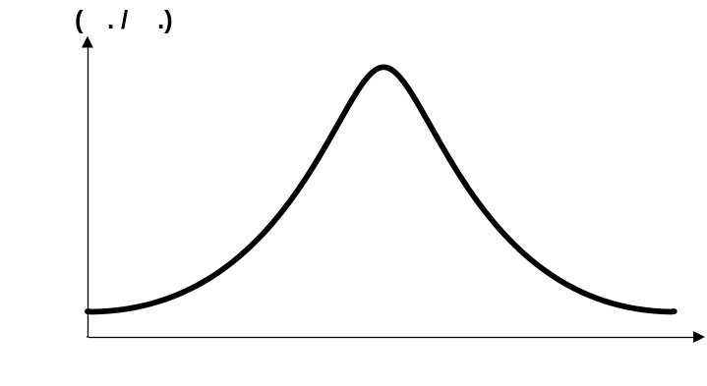
รูปที่ 5.1 กราฟแสดงความเร็วที่เปลี่ยนไปของรถยนต์จริง

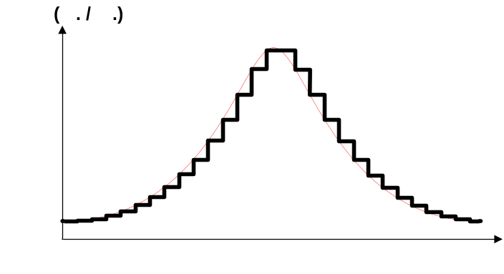
รูปที่ 5.2 กราฟแสดงความเร็วที่เปลี่ยนไปของรถในโปรแกรม

จากรูปทั้งสองด้านบนแสดงให้เห็นว่าโปรแกรมจะทำหน้าที่จำลองความเร็วจริงที่เปลี่ยนแปลงไป โดยมีการวนลูปมาตรวจสอบค่าความเร็วทุกเสี้ยววินาที แล้วแทนตลอดช่วงนั้นด้วยค่านั้นๆ ทั้งช่วงจนกว่าจะวนลูปมาคำนวณใหม่อีกครั้ง

5.1.2 การเลี้ยว
การเลี้ยวของรถยนต์ก็เป็นสิ่งหนึ่งที่ต้องคำนึงถึงในการทำให้เกิดความเหมือนจริงในการขับขี่ โดยหลักการในการเลี้ยวนั้น ถ้าเป็นกรณีของรถยนต์จริง รถยนต์จะเคลื่อนที่ไปในลักษณะวงกลมโค้งมนซึ่งมีลักษณะดังรูป
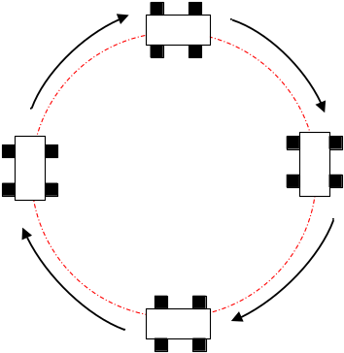
รูปที่ 5.3 แสดงการเลี้ยวของรถยนต์จริง
เมื่อมีการหักพวงมาลัยทำมุมคงที่รถยนต์จะวิ่งเป็นวงกลมมน ขณะที่รถยนต์ในโปรแกรมจะไม่สามารถทำได้เหมือนกับรถยนต์จริงอย่างสมบูรณ์เสียทีเดียว ต้องมีการใช้หลักการนี้มาช่วย

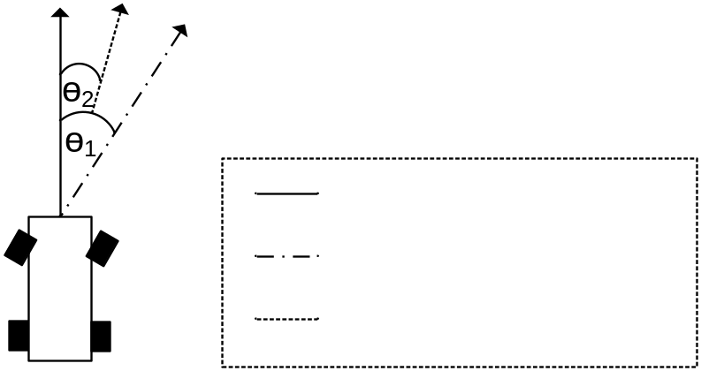
รูปที่ 5.4 แสดงมุมและทิศทางของรถจำลองในโปรแกรม

ต้องมีการพิจารณาทิศทาง 3 ทิศทาง ได้แก่ ทิศทางการมองของคนขับ (เป็นทิศทางที่คนขับมองตรงไปด้านหน้า) , ทิศทางของล้อ (เป็นทิศทางที่ล้อชี้ไปด้านหน้า) และทิศทางที่เคลื่อนที่ (เป็นทิศทางจำลองที่รถเคลื่อนที่ไป เพื่อเลียนแบบรถยนต์จริง) นอกจากทิศทางทั้ง 3 แล้ว ก็ต้องพิจารณามุมสองมุม ได้แก่ มุม θ₁ (เป็นมุมที่ทำระหย่างทิศทางการมองของคนขับ กับ ทิศทางของล้อ) และ มุม θ₂ (เป็นมุมที่ทำระหว่างทิศทางการเคลื่อนที่ และทิศทางการมองของคนขับ) หลักวิธีการจำลองการเลี้ยวมีดังนี้
- ทิศทางจริงจะมีเพียงทิศทางการมองของคนขับ และทิศทางของล้อ
- ทิศทางที่เคลื่อนที่เป็นเพียงทิศทางเสมือนที่สมมุติขึ้นเท่านั้น
- ความสัมพันธ์ของมุม θ₁ และ θ₂ อยู่ในลักษณะ θ₂ เป็นสัดส่วนของค่า θ₁ ในลักษณะ ตายตัว เช่น ถ้า θ1 เท่ากับ 30 และอัตราส่วนเป็น 0.5 ดังนั้น θ₂ จะมีค่าเท่ากับ 15 องศา
- รถยนต์จะเคลื่อนที่ไปใน “ทิศทางที่เคลื่อนที่” เป็นระยะสั้นๆ สมมุติว่าระยะนั้นมีค่าเป็นตัวแปรค่าหนึ่ง ( D )
- หลังจากที่เคลื่อนที่ไปเป็นระยะทาง D ใน “ทิศทางที่เคลื่อนที่” แล้ว จะอัพเดต และคำนวณทิศทางและมุมทั้งหมดใหม่ โดยรับค่าอินพุตจากพวงมาลัยเพื่อให้ได้ “ทิศทางของล้อ” และ “ทิศทางที่เคลื่อนที่ไป” จะกลายมาเป็น “ทิศทางการมองของคนขับ” แทน และ “ทิศทางที่เคลื่อนที่ไป” อันใหม่จะได้มาจากมุม θ₂ (ซึ่งต้องหา θ₁ มาก่อน) ก็จะสามารถจำลองการเคลื่อนที่ของรถในโปรแกรมให้สมจริงได้

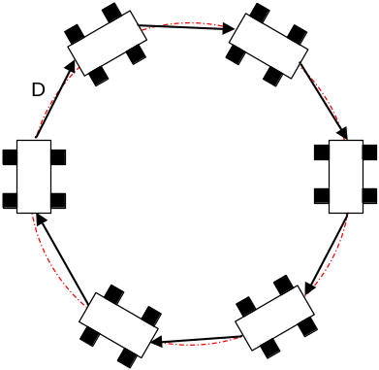

รูปที่ 5.5 แสดงการเลี้ยวของรถยนต์ในโปรแกรม

จากรูปจะแสดงให้เห็นว่าการเลี้ยวของรถยนต์ในโปรแกรมจะทำในลักษณะเป็นเส้นตรงวิ่งใต่ไปตามเส้นโค้ง โดยค่า D ที่เห็นเป็นค่าระยะทางที่จะเคลื่อนที่ไป ก่อนที่จะมีการเริ่มคำนวณมุมและทิศทางกันใหม่ ค่า D นี้ยิ่งลดให้ได้สั้นลงเท่าใด ก็จะทำให้รถวิ่งได้สมจริงมากยิ่งขึ้น เพราะจะวิ่งในลักษณะเกือบเป็นวงกลมมน ซึ่งรถยนต์จริงจะมีค่า D ที่ต่ำมากๆ จนเข้าใกล้ 0

5.1.3 ความเร็วและอัตราทด
ความเร็วจะถูกจำกัดเอาไว้ในแต่ละเกียร์ ซึ่งได้มีการจำกัดค่าความเร็วสูงสุดของแต่ละเกียร์จำลองมาจากรถยนต์จริง โดยนำข้อมูลอ้างอิงจากรถยนต์จากรุ่น Toyota Corolla Altis มาเป็นต้นแบบการพัฒนา อัตรารถของเกียร์แต่ละเกียร์เป็นดังตาราง

เกียร์ | อัตราทดจริง | อัตราทดเสมือน
เกียร์ 1 | 3.166 | 1.000
เกียร์ 2 | 1.904 | 0.601
เกียร์ 3 | 1.310 | 0.413
เกียร์ 4 | 0.969 | 0.306
เกียร์ 5 | 0.815 | 0.257
เกียร์ถอยหลัง | 3.250 | 1.02
ตารางที่ 5.1 แสดงอัตราทดจริง เทียบกับอัตราทดเสมือน

จากตาราง อัตราทดจริงจะได้มาจากข้อมูลอัตราทดของเฟืองเกียร์จากรถยนต์ต้นแบบ ส่วนอัตราทดเสมือนเป็นอัตราทดที่เกิดจากการนำอัตราทดเกียร์จริงของแต่ละเกียร์มาเทียบกับอัตราทดจริงของเกียร์ 1 ซึ่งจะนำอัตราทดนี้ไปคำนวณความเร็วสูงสุด และความเร็วต่ำสุดของแต่ละเกียร์ได้ดังนี้
ถ้ากำหนดให้รอบเครื่องยนต์ต่ำสุดที่ 700 รอบ/นาที (ถ้าต่ำกว่านี้เครื่องยนต์จะดับ) และรอบเครื่องยนต์สูงสุดเท่ากับ 5000 รอบ/นาที (เมื่อเหยียบคันเร่งจนได้ค่า Accel เป็น 7) และสมมุติให้ความเร็วสูงสุดของเกียร์ 1 ทำได้ที่ 40 กิโลเมตร/ชั่วโมง ที่เครื่องยนต์ 5000 รอบ/นาที จะทำให้สามารถคำนวณอัตราเร็วสูงสุดและต่ำสุดที่เป็นไปได้สำหรับแต่ละเกียร์ ดังตาราง

เกียร์ | อัตราเร็วต่ำสุด (กม. / ชม.)  (ที่ 700 รอบ / นาที) | อัตราเร็วสูงสุด (กม. / ชม. )  (ที่ 5000 รอบ / นาที)
เกียร์ 1 | 5.6 | 40
เกียร์ 2 | 9.2 | 66
เกียร์ 3 | 13.4 | 96
เกียร์ 4 | 18.2 | 130
เกียร์ 5 | 21.7 | 155
เกียร์ถอยหลัง | 5.46 | 39
ตารางที่ 5.2 แสดงอัตราเร็วต่ำสุดและสูงสุดของแต่ละเกียร์

ถ้าสมมุติค่ารอบเครื่องยนต์มีความสัมพันธ์กับความเร็วรถแบบความสัมพันธ์เส้นตรงแล้ว จะสามารถคำนวณความเร็วต่ำสุดของแต่ละเกียร์ได้จาก

อัตราเร็วต่ำสุด = (อัตราเร็วสูงสุด x 700) / 5000

ค่าความเร็วต่ำสุดของแต่ละเกียร์ดังตารางแสดงให้เห็นว่าถ้ารถมีความเร็วต่ำกว่าที่กำหนดไว้ต่ำสุดของแต่ละเกียร์และไม่มีการเหยียบคลัช เครื่องยนต์จะดับ

5.1.4 การเพิ่มความเสมือนจริงสำหรับการเคลื่อนที่
เพื่อเพิ่มความเหมือนจริงให้กับการขับรถยนต์ จึงต้องมีการจำลองพฤติกรรมต่างๆ ในโปรแกรมเพื่อให้เกิดการตอบสนองในโปรแกรมให้คล้ายกับการตอบสนองของรถยนต์จริง โดยมีรายละเอียดความเหมือนจริงที่ได้มีการตรวจสอบในโปรแกรมในกรณีที่รถดับ มีดังนี้
- เลื่อนสวิตช์สตาร์ท / ดับเครื่องยนต์ ไปที่ตำแหน่ง “ดับเครื่อง”
- สตาร์ทเครื่องโดย ตำแหน่งเกียร์ปัจจุบันไม่ใช่เกียร์ว่าง (ไม่สามารถสตาร์ทได้)
- ไม่ได้เหยียบคลัชระหว่างเปลี่ยนเกียร์ ทุกๆ เกียร์ หรือเหยียบคลัชไม่สุดก่อนเปลี่ยนเกียร์
- ความเร็วรอบเครื่องยนต์ต่ำกว่า 700 รอบ / นาที และไม่ได้มีการเหยียบคลัชเอาไว้
- ในกรณีที่มีการเปลี่ยนเกียร์เกิดอัตราทดที่เปลี่ยนแปลงขึ้น เมื่อทำการปล่อยคลัชจะคำนวณรอบเครื่องยนต์ ถ้าต่ำกว่า 700 รอบ / นาที เครื่องยนต์จะดับ
- จังหวะปล่อยคลัชให้รถออกตัว ปล่อยเร็วเกินไป ซึ่งจังหวะปล่อยคลัชนี้จะคำนวณโดยใช้ Counter นับค่าเวลาในการปล่อยคลัช ซึ่งแต่ละเกียร์มีไม่เท่ากัน ดังตาราง

เกียร์ | อัตราเร็ว (กม. / ชม.) | ค่า Counter
เกียร์ 1 | น้อยกว่า 5.6 | น้อยกว่า 15
เกียร์ 2 | น้อยกว่า 9.5 | น้อยกว่า 10
เกียร์ 3 | น้อยกว่า 13.4 | น้อยกว่า 8
เกียร์ 4 | น้อยกว่า 18.2 | น้อยกว่า 5
เกียร์ 5 | น้อยกว่า 21.7 | น้อยกว่า 5
เกียร์ถอยหลัง | น้อยกว่า 5.6 | น้อยกว่า 15
ทุกเกียร์ | มากกว่าที่กำหนดไว้ | น้อยกว่า 5
ตารางที่ 5.3 แสดงจังหวะปล่อยคลัชที่ต้องตรวจสอบสำหรับแต่ละเกียร์

ค่าจังหวะปล่อยคลัชให้รถออกตัวจากตารางข้างต้น ได้มาจากการประมาณค่าตามความรู้สึกเหมาะสม ในกรณีบรรทัดสุดท้าย หมายถึง ถ้าความเร็วปัจจุบันสูงกว่าความเร็วที่กำหนดไว้ในแต่ละเกียร์ (เกียร์ 1 เป็น 5.6, เกียร์ 2 เป็น 9.5) จะต้องปล่อยคลัชอย่างช้าที่สุดให้ได้ Counter เป็น 5 แต่ถ้าหากปัจจุบันมีความเร็วต่ำกว่าที่กำหนดไว้ในแต่ละเกียร์ จะต้องปล่อยคลัชช้าลงตามน้ำหนักที่ตั้งเอาไว้ดังตารางที่แสดงไว้ข้างต้น
นอกจากการตรวจสอบเครื่องยนต์ดับเพื่อเพิ่มความเหมือนจริงแล้ว ยังมีส่วนอื่นๆ อีกได้แก่
- ค่าอินพุตจากคันเร่งสามารถแบ่งย่อยได้ 7 ระดับ มีระดับความเร่งที่แตกต่างกัน
- ค่าอินพุตจากเบรกสามารถแบ่งย่อยได้ 10 ระดับที่มีน้ำหนักความหน่วงไม่เท่ากัน
- ค่าอินพุตจากคลัช สามารถแบ่งย่อยได้ 30 ระดับ
- การเหยียบคันเร่งจะทำให้รถเพิ่มความเร็วเฉพาะตอนที่ปล่อยคลัช , มีการเข้าเกียร์เอาไว้ (ไม่ใช่เกียร์ว่าง) และต้องเหยียบคันเร่งอยู่ด้วย รถจึงจะสามารถเพิ่มความเร็วได้
- มีการกำหนดความเร็วสูงสุดสำหรับแต่ละน้ำหนักคันเร่งลงไปด้วย เช่น ค่าจากคันเร่งเป็น 1 จะสามารถมีความเร็วมากที่สุดได้แค่ 20 เปอร์เซ็นต์ ของความเร็วสูงสุดของเกียร์นั้นๆ ถ้ามีค่าความเร่งเป็น 2 ก็จะมีได้มากที่สุด 30 เปอร์เซ็นต์
- มีการคำนวณแรงเฉื่อยจากความเร็วรถปัจจุบัน หากไม่มีการเหยียบคันเร่งความเร็วรถจะค่อยๆ ลดลงอย่างช้าๆ
- เมื่อมีการเชนเกียร์เพิ่ม จะทำให้รอบของเครื่องยนต์ลดลง หรือ ถ้ามีการเชนเกียร์ลง จะทำให้รอบของเครื่องยนต์เพิ่มขึ้น ซึ่งจะเพิ่มขึ้นหรือลดลงมากเท่าใดขึ้นกับอัตราทดของเกียร์ ตามที่ได้กล่าวไปแล้ว
- ถ้ามีการลากเกียร์ หรือ เชนเกียร์ลงโดยที่รอบของเครื่องยนต์จะเพิ่มขึ้นจนมีรอบที่สูงมาก เครื่องยนต์จะหน่วงทำให้เกิดลดความเร็วอย่างรวดเร็วจนมาอยู่ในระดับความเร็วสูงสุดของเกียร์นั้นๆ โดยอัตโนมัติ

5.2 การจัดการกับกล้องและรถ
การจัดการกับกล้องจะจัดให้กล้องติดไปกับตัวรถ ตามรูป โดย
- ทิศด้านหน้าของรถ จะเป็นทิศของ look vector
- ทิศด้านขวาของรถ จะเป็นทิศของ right vector
- ทิศด้านบนของรถ จะเป็นทิศของ up vector
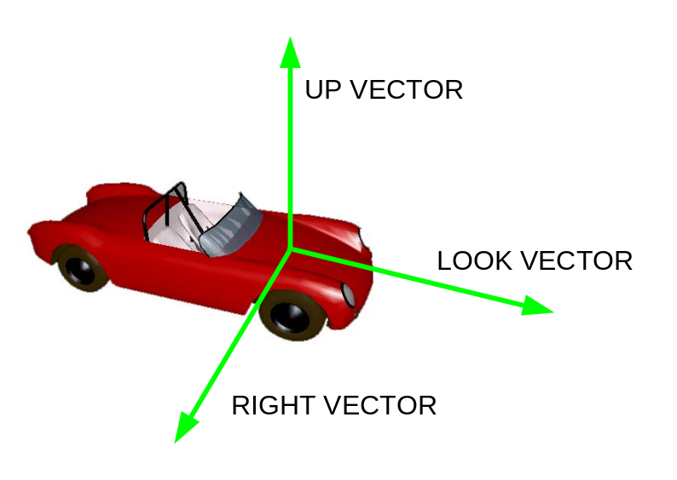
รูปที่ 5.6 แสดงการประยุกต์ใช้กล้องติดไปกับตัวรถ

และใช้หลักการTransformationของกล้องในการเคลื่อนที่ โดยในการเคลื่อนที่ของรถจะแบ่งเป็น 2 รูปแบบ คือ
1. ความสัมพันธ์ระหว่างการเคลื่อนที่รถไปข้างหน้าและการเคลื่อนที่ของกล้อง ด้วยความเร็ว V และมุมของล้อหน้าเป็น ө เรเดียน รถจะเคลื่อนที่ใน 2 รูปแบบ คือ
1.1 เคลื่อนที่กล้องด้วยTransformation walk ในทุกๆตำแหน่งของรถ ด้วยค่า V * cos (ө) พร้อมๆกับการเคลื่อนที่รถด้วยการ translation ตามแกน look vector

1.2 หมุนกล้องด้วยTransformation yaw ในทุกๆตำแหน่งของรถ ด้วยค่า sin (ө) พร้อมๆกับหมุนตัวรถด้วยการrotateบน up vector ด้วยมุมต่างๆ ซึ่งเกิดจากค่า sin (ө)

2. ความสัมพันธ์ระหว่างการเคลื่อนที่รถถอยหลังและการเคลื่อนที่ของกล้อง ด้วยความเร็ว V และมุมของล้อหน้าเป็น ө เรเดียน รถจะเคลื่อนที่ใน 2 รูปแบบ คือ
2.1 เคลื่อนที่กล้องด้วยTransformation walk ในทุกๆตำแหน่งของรถ ด้วยค่า V * -cos (ө) พร้อมๆกับการเคลื่อนที่รถด้วยการ translation ตามแกน look vector
2.2 หมุนกล้องด้วยTransformation yaw ในทุกๆตำแหน่งของรถ ด้วยค่า -sin (ө) พร้อมๆกับหมุนตัวรถด้วยการrotateบน up vector ด้วยมุมต่างๆ ซึ่งเกิดจากค่า -sin (ө)
5.3 จัดการกับ polygon ในโปรแกรม
โพลีกอนที่ใช้เป็นโมเด็ลในโปรแกรมจะแบ่งเป็น 2 รูปแบบ คือ
- Primitive type object
- File .x format

5.3.1 การจัดการกับ primitive object
- POINTLIST เป็นการ render เซตของจุด vertex ที่ไม่ขึ้นต่อกัน
- LINELIST เป็นการ render เซตของจุด vertex ที่ประกอบกันเป็นเส้นโดยแบ่งเซกเมนต์เป็นคู่ๆ ของ vertex
- LINESTRIP เป็นการ render เซตของจุด vertex ที่ประกอบเป็นเส้นเดียวกัน โดยจำนวน vertex จะต้องมีมากกว่า 2
- TRIANGLELIST เป็นการ render เซตของจุด vertex ที่ประกอบกันเป็นรูปสามเหลี่ยมโดยสามเหลี่ยมแต่ละรูปแยกจากกัน
- TRIANGLESTRIP เป็นการ render เซตของจุด vertex ที่ประกอบกันเป็นรูปสามเหลี่ยมต่อๆกัน
- TRIANGLEFAN เป็นการ render เซตของจุด vertex ที่ประกอบกันเป็นรูปสามเหลี่ยมคล้ายกับ trianglestrip

5.3.2 การจัดการกับรูปทรง 3 มิติ
5.3.2.1 การใช้งาน object ที่ไลบราลี direct x มีไว้ให้
เป็นรูปทรงเรขาคณิตที่กราฟฟิคไลบราลีdirect x เตรียมไว้ให้อยู่แล้ว ประกอบด้วย
- รูปทรงสี่เหลี่ยม เรียกใช้ด้วยฟังก์ชั่น D3dxCreateBox
- รูปทรงกลม เรียกใช้ด้วยฟังก์ชั่น D3dxCreateSphere
- รูปทรงกระบอก เรียกใช้ด้วยฟังก์ชั่น D3dxCreateCylinder
- รูปทรงกาน้ำ เรียกใช้ด้วยฟังก์ชั่น D3dxCreateTeapot
- รูปทรงหลายเหลี่ยม เรียกใช้ด้วยฟังก์ชั่น D3dxCreatePolygon
- รูปทรงโดนัท เรียกใช้ด้วยฟังก์ชั่น D3dxCreateTorus

5.3.2.2 การจัดการโหลดไฟล์ .x format
ขั้นตอนการโหลดไฟล์
1. create object โดยส่งพารามิเตอร์เป็นชื่อของ file.x
2. ตั้งค่าstate ต่างๆ ตามต้องการ เช่น การset material
3. ทำtransformation ให้กับแต่ละ object เพื่อนำไปวางในตำแหน่งและมุมที่ต้องการ
4. สั่ง render
5. delete object ออกจากหน่วยความจำ
5.4 การทำกระจกโดยใช้ stencil buffer
กระจกที่จะใช้งานจะแบ่งเป็น กระจกหลัง กระจกด้านซ้าย และกระจกด้านขวา
กระจกแต่ละด้านจะสร้างจากโพลีกอนรูปสามเหลี่ยม 2 รูปติดกัน โดยมีขนาด ดังนี้
1. กระจกหลัง 12 * 5 หน่วย
2. กระจกด้านซ้าย 5 * 3 หน่วย
3. กระจกด้านขวา 5 * 3 หน่วย
จากนั้นจึงrender ส่วนที่จะใช้เป็นกระจกลงบน back buffer และ stencil buffer แล้วrender โมเดล 3 มิติ ที่จะสะท้อนลงเฉพาะในพิกเซลที่ให้แสดงเป็นกระจก โดยการหาเมทริกที่ใช้สะท้อนจากระนาบซึ่งหาได้จากจุด 3 จุด ดังรูป

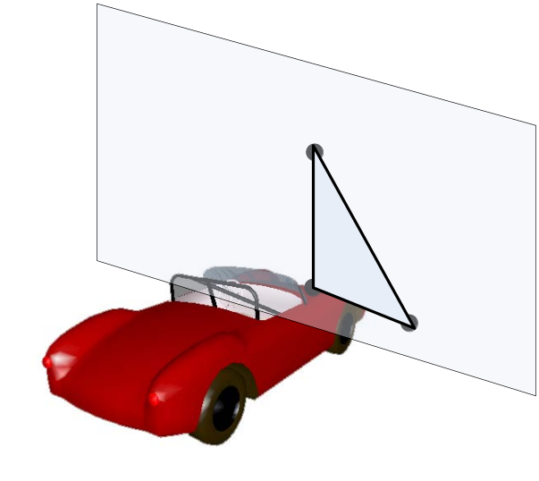
รูปที่ 5.7 แสดงการใช้จุด 3 จุดเพื่อหาสมการระนาบของกระจก ประกอบด้วย จุดตำแหน่งปัจจุบัน จุดที่ได้จาก right vector และจุดที่ได้จาก left vector

ขั้นตอนการใช้งาน stencil buffer
1. เริ่มต้นด้วยการร้องขอให้มีการใช้ stencil buffer โดยจะต้องแชร์พื้นที่การทำงานร่วมกับ depth buffer จึงอาจทำให้ประสิทธิภาพโดยรวมลดลงได้ แบ่งได้ 3 รูปแบบ คือ
1) D3DFMT_D24S8 เป็นการร้องขอใช้ 32 บิท depth/stencil buffer โดย 24 บิทสำหรับ depth buffer และ 8 สำหรับ stencil buffer
2) D3DFMT_D24X4S4 เป็นการร้องขอใช้ 32 บิท depth/stencil buffer โดย 24 บิทสำหรับ depth buffer 4 สำหรับ stencil buffer และ อีก 4 บิทไม่ได้ใช้งาน
3) D3DFMT_D15S1 เป็นการร้องขอใช้ 16 บิท depth/stencil buffer โดย 15 บิทสำหรับ depth buffer และ 1 สำหรับ stencil buffer

2. ก่อนและหลังใช้งานจะต้องมีการ enable/disable การใช้ stencil buffer และ จะต้องมีการเคลียร์ทุกครั้ง การเรียกใช้งานเป็นดังรูป

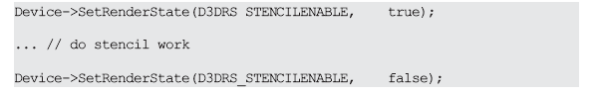

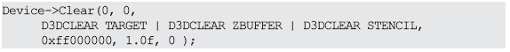
รูปที่ 5.8 แสดงฟังก์ชั่นการใช้งาน และการเคลียร์ stencil buffer

3. render ส่วนที่จะทำเป็นกระจกลงบน stencil buffer
4. render ส่วนที่จะสะท้อนซึ่งแต่ลพิกเซลที่จะแสดงผลของส่วนนี้จะต้องนำไปทำโอเปอเรชั่น and กับ stencil buffer เพื่อให้ render ออกมาเฉพาะในกระจกเท่านั้น
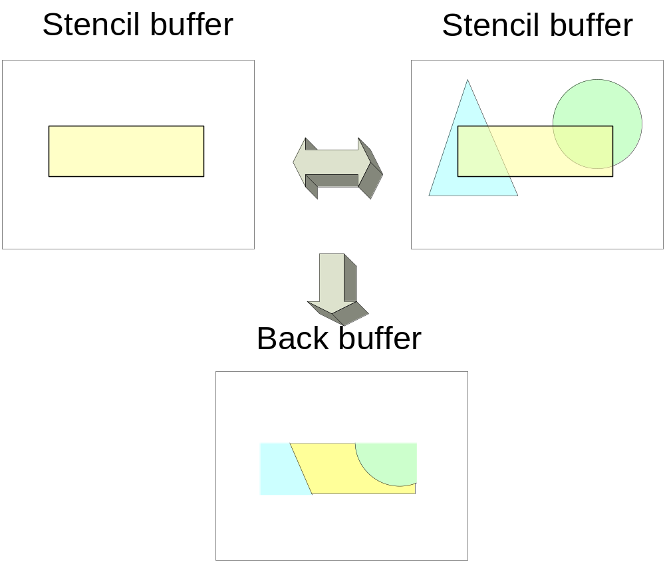 รูปที่ 5.9 แสดงการทำงานของ stencil buffer

และเนื่องจากการคูณด้วยเมททริกการสะท้อน viewing volume ที่ได้จึงเป็นรูปสี่เหลี่ยมซึ่งต่างจาก viewing volume ที่เกิดจากกระจกรถยนต์จริงๆ เพราะฉะนั้นภาพที่ได้อาจไม่เหมือนจริงบ้าง ดังรูป

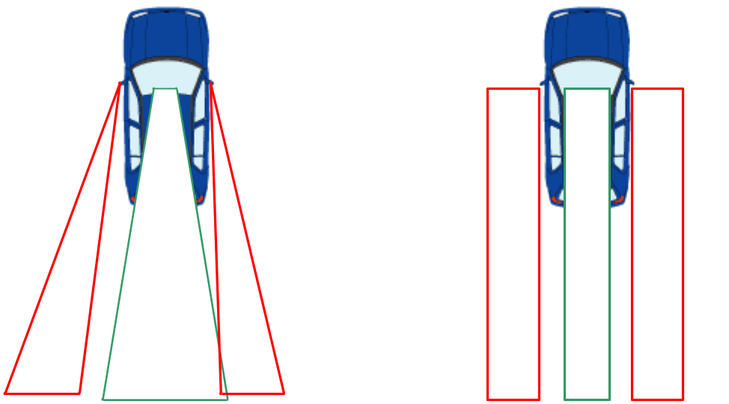
(a) (b)
รูปที่ 5.10 แสดง viewing volume ของกระจก ด้านซ้าย (a) เป็นกระจกในความเป็นจริง ด้านขวา (b) เป็นกระจกที่ใช้ในโครงงาน

5.5 การทำแผงหน้าปัดรถ
เริ่มต้นด้วยการสร้างโพลีกอนรูปสามเหลี่ยมติดกัน 2 รูป และโหลดtextureที่จะใช้มาทำการแม็ป ดังรูป

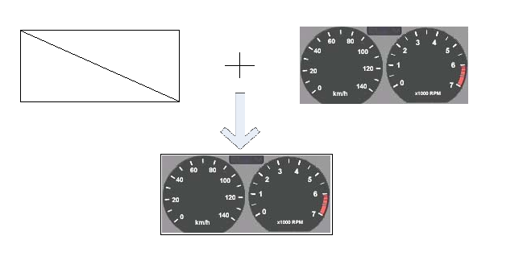
รูปที่ 5.11 การ map แผง console ลงบน polygon สามเหลี่ยมสองรูป

จากนั้นจึงสร้างโพลีกอนรูปสามเหลี่ยมสีขาวเพื่อใช้แทนเข็ม , โพลีกอนรูปสามเหลี่ยมสีเขียวเพื่อใช้แทนไฟเลี้ยว
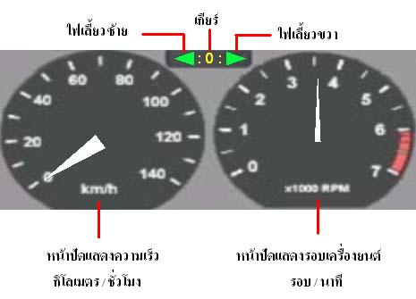
รูปที่ 5.12 ส่วนประกอบของ console หน้ารถ

การหมุนเข็มหน้าปัดจะหมุนอยู่บนแกน Z ซึ่งจะต้องสัมพันธ์กับความเร็วและค่ารอบเครื่องยนต์ แล้วจึงtranslateขึ้นมาในตำแหน่งบนหน้าปัด ดังรูป

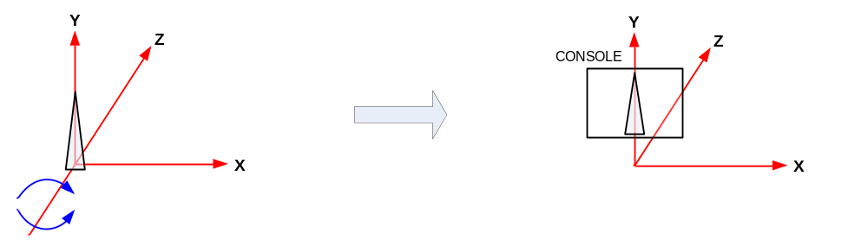

รูปที่ 5.13 แสดงการทำ transformation ของเข็มวัดความเร็ว

5.6 การใช้งาน text
จะแบ่งการใช้งานหลักๆ ได้ 2 รูปแบบ คือ

1. ตัวอักษรแบบ 2 มิติ
เป็นการ render ตัวอักษรลงไปใน back buffer โดยตรง โดยจะต้องระบุตำแหน่งพิกเซล (X,Y) สี และรูปแบบตัวอักษร โดยในโครงงานได้ประยุกต์ใช้เพื่อแสดงผลเกียร์
2. ตัวอักษรแบบ 3 มิติ
เป็นการ render ตัวอักษรลงไปใน world space

5.7 การตรวจสอบการชน
การตรวจสอบการชนระหว่างรถยนต์ซึ่งมีรูปร่างเป็นทรงสี่เหลี่ยมกับวัตถุอื่นๆรอบข้าง ในโครงงานนี้จะตรวจสอบการชนเฉพาะขอบกั้นรอบๆถนน ซึ่งทั้งหมดจะใช้ bounding box เป็นรูปทรงสี่เหลี่ยม
การใช้งาน function isHit() เพื่อตรวจสอบการชน ซึ่งจะ return ค่า Boolean เป็น true เมื่อมีการชน การตรวจสอบทำโดยเก็บข้อมูลตำแหน่งด้านหน้าข้างซ้าย ด้านหน้าข้างขวา ด้านหลังข้างซ้ายและด้านหลังข้างขวา และมีการอัปเดทข้อมูลตลอดทุกๆ การเคลื่อนไหวของรถ ซึ่งข้อมูลต่างๆของรถจะถูกเก็บอยู่ใน class CCar
การตรวจสอบรอบๆรถทำได้โดยใช้ ray ยิงรอบๆ ทั้ง 4 ด้าน ทั้งไปและกลับ และเมื่อ ray ยิงเข้าไปใน bounding box ของวัตถุอื่นก็ถือว่าชน ตามรูป

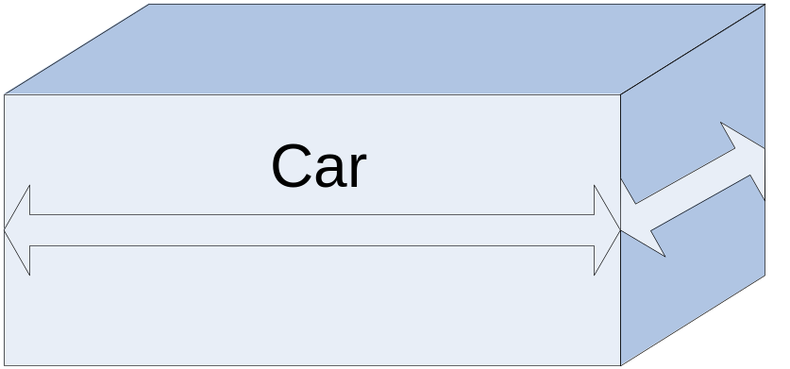
รูปที่ 5.14 แสดงการใช้ ray ยิงรอบๆตัวรถเพื่อใช้ตรวจสอบการชน

5.8 การจัดการกับเสียง
การจัดการกับเสียงจะใช้ class CMusicManager class CMusicSegment จะใช้ในการเปิดและโหลดไฟล์เสียงมาเก็บลงในเซ็กเมนต์ ซึ่งชนิดของไฟล์ที่สนับสนุนได้แก่ wav หรือ MIDI การเล่นเสียงแบ่งเป็น 2 ระดับ คือ
- Primary segment
- Secondary segment

5.9 การสอบวัดผลความรู้ด้านกฎจราจร

การสอบขอใบอนุญาตขับขี่รถยนต์ต้องสอบผ่านทั้งภาคทฤษฎีและภาคปฏิบัติ ผู้สอบต้องสอบข้อเขียนผ่านก่อน จึงสามารถสอบภาคปฏิบัติได้

5.9.1 คุณสมบัติผู้สอบขอใบอนุญาตขับขี่รถยนต์และกฎจราจรที่เกี่ยวข้อง

5.9.1.1 คุณสมบัติผู้สอบขอใบอนุญาตขับขี่รถยนต์
- ต้องมีอายุไม่ต่ำกว่า 18 ปีบริบูรณ์
- ไม่เป็นผู้ที่มีร่างกายบกพร่อง เช่น ตาบอด ตาบอดสี หรือ หูหนวก

5.9.1.2 กฎจราจรที่เกี่ยวข้อง

เครื่องหมายจราจรบนพื้นทางประเภทบังคับ

1) เส้นแบ่งทิศทางการจราจรปกติ


รูปที่ 5.15 เส้นแบ่งทิศทางการจราจรปกติ

เป็นเส้นแสดงการแบ่งแยกการจราจรของยวดยานที่มีทิศตรงกันข้าม ให้ขับรถไปตามด้านซ้ายของเส้นแบ่งทิศทางการจราจรยกเว้นในกรณีที่ต้องการแซงขึ้นหน้ารถคันอื่น

2) เส้นแบ่งทิศทางการจราจรห้ามแซงเฉพาะด้าน


รูปที่ 5.16 เส้นแบ่งทิศทางการจราจรห้ามแซงเฉพาะด้าน

ยวดยานที่ขับอยู่ด้านซ้ายของเส้นทึบ ห้ามมิให้ขับรถผ่านหรือคร่อมเส้นโดยเด็ดขาด ส่วนยวดยานที่ขับอยู่ทางด้านเส้นประ เมื่อเห็นว่าปลอดภัยสามารถแซงขึ้นหน้ารถคันอื่นหรือล้ำออกไปทางขวาของเส้นได้
3) เส้นห้ามเปลี่ยนช่องจราจรหรือเส้นห้ามเปลี่ยนช่องเดินรถ


รูปที่ 5.17 เส้นห้ามเปลี่ยนช่องจราจรหรือเส้นห้ามเปลี่ยนช่องเดินรถ

แบ่งทางเดินรถหรือทางจราจรในทิศทางเดียวกันให้เป็นช่องทางเดินรถหรือช่องจราจร ให้ขับภายในช่องเดินรถห้ามขับผ่านหรือคร่อมเส้น

4) เส้นแบ่งทิศทางจราจรห้ามแซง


รูปที่ 5.18 เส้นแบ่งทิศทางจราจรห้ามแซง

ให้ขับรถไปตามด้านซ้ายของเส้น ห้ามมิให้ขับรถผ่านหรือคร่อมเส้นโดยเด็ดขาด

5) เส้นแบ่งช่องจราจรหรือเส้นช่องเดินรถปกติ


รูปที่ 5.19 เส้นแบ่งช่องจราจรหรือเส้นช่องเดินรถปกติ

แบ่งช่องเดินรถหรือทางจราจรที่มีทิศทางเดียวกัน ให้ขับรถภายในช่องจราจรหรือช่องเดินรถ ห้ามขับรถคร่อมเส้นเว้นแต่จะเปลี่ยนช่องจราจรหรือช่องเดินรถ

6) เครื่องหมายห้ามจอดรถ

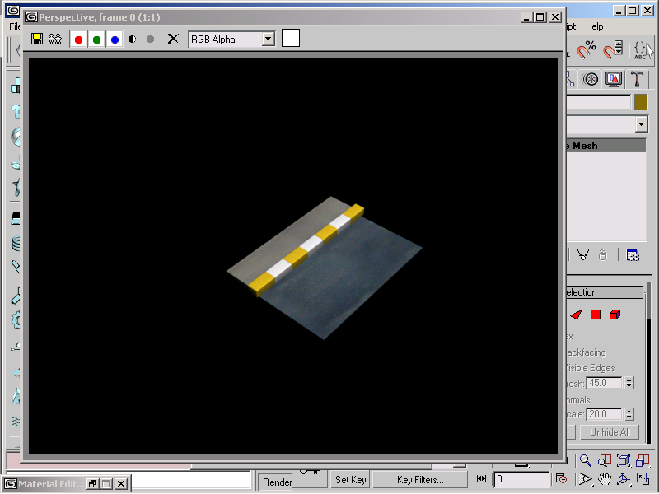
รูปที่ 5.20 เครื่องหมายห้ามจอดรถ

ห้ามจอดรถทุกชนิดระหว่างแนวนั้น เว้นแต่การหยุดรับส่งคนหรือสิ่งของชั่วขณะ ซึ่งต้องกระทำโดยมิชักช้า

7) เครื่องหมายห้ามหยุดรถ

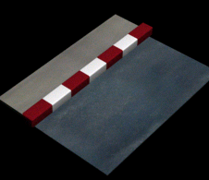
รูปที่ 5.21 เครื่องหมายห้ามหยุดรถ

ห้ามหยุดรถหรือจอดรถทุกชนิดตรงแนวนั้นเป็นอันขาด

8) เส้นทางข้าม

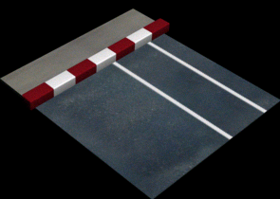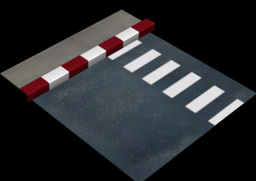
รูปที่ 5.22 เส้นทางข้าม

ผู้ขับรถทุกชนิดจะต้องขับรถให้ช้าลงและพร้อมจะหยุดรถได้ทันท่วงที เมื่อมีคนข้ามถนนในเขตทางข้ามถนน ให้ผู้ขับรถหยุดรถก่อนถึงเส้นแนวหยุดหรือเส้นให้ทาง เมื่อคนเดินข้ามถนนไปแล้ว จึงเคลื่อนรถต่อไปได้

9) เส้นทแยงมุมห้ามหยุดรถ
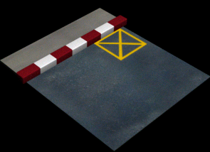
รูปที่ 5.23 เส้นทแยงมุมห้ามหยุดรถ

ห้ามหยุดรถทุกชนิดภายในกรอบเส้นทแยง ห้ามหยุดรถ ยกเว้นรถที่หยุดเพื่อเลี้ยวขวา

10) ลูกศร

รูปที่ 5.24 ลูกศร
เมื่อมีลูกศรปรากฏอยู่ในช่องจราจรหรือช่องเดินรถใด ให้ผู้ขับรถที่อยู่ในช่องจราจรหรือช่องเดินรถนั้นปฏิบัติตามเครื่องหมาย

11) ข้อความบังคับบนพื้นทาง

เร็ว
ความ
ลด
รูปที่ 5.25 ข้อความบังคับบนพื้นทาง

ผู้ขับรถต้องปฏิบัติตามข้อความนั้นๆ

เครื่องหมายจราจรบนพื้นทางประเภทเตือน

1) เส้นขอบทาง
รูปที่ 5.26 เส้นขอบทาง

2) ข้อความเตือนหรือแนะนำบนพื้นทาง

เด็ก
ระวัง

รูปที่ 5.27 ข้อความเตือนหรือแนะนำบนพื้นทาง

ให้คนขับรถหรือคนเดินเท้าปฏิบัติตาม และระมัดระวังการใช้ช่องจราจรหรือช่องเดินรถให้ถูกต้อง

เครื่องหมายจราจรประเภทบังคับ
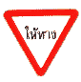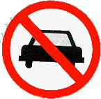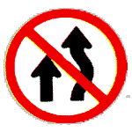
หยุด ให้ทาง ห้ามรถยนต์ ห้ามแซง ห้ามเข้า
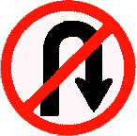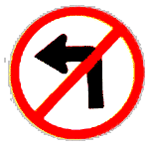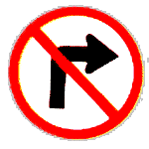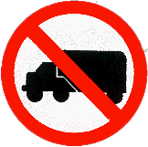
ห้ามกลับรถ ห้ามเลี้ยวซ้าย ห้ามเลี้ยวขวา ให้รถสวนทาง ห้ามรถบรรทุก
มาก่อน
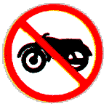
ห้ามรถ ห้ามรถยนต์ ห้ามรถสามล้อ ห้ามรถจักรยาน ห้ามล้อเลื่อน
จักรยานยนต์ สามล้อ ลากเข็น
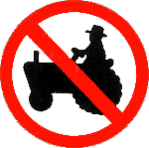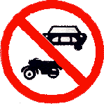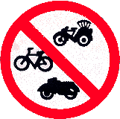
ห้ามรถ ห้ามรถ ห้ามรถจักรยาน ห้ามใช้เสียง ห้ามคน
แทรกเตอร์ จักรยานยนต์ รถสามล้อ และ
และรถยนต์ ล้อเลื่อนลากเข็น

ห้ามจอดรถ ห้ามหยุดรถ หยุดตรวจ จำกัดความเร็ว ห้ามรถหนักเกินกำหนด
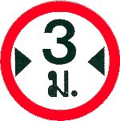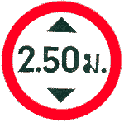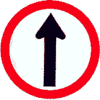
ห้ามรถกว้าง ห้ามรถสูง ให้เดินรถทางเดียว ทางเดินรถทาง ทางเดินรถทาง
เกินกำหนด เกินกำหนด ไปข้างหน้า เดียวไปทางซ้าย เดียวไปทางขวา

ให้ชิดซ้าย ให้ชิดขวา ให้ไปทางซ้าย ให้เลี้ยวซ้าย ให้เลี้ยวขวา
หรือทางขวา

ให้เลี้ยวซ้าย วงเวียน สุดเขตบังคับ
หรือเลี้ยวขวา จำกัดความเร็ว
รูปที่ 5.28 เครื่องหมายจราจรประเภทบังคับ
เครื่องหมายจราจรประเภทป้ายเตือน

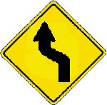
ท้างโค้งต่างๆ ท้างโค้งต่างๆ ท้างโค้งต่างๆ ท้างโค้งต่างๆ ท้างโค้งต่างๆ
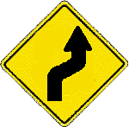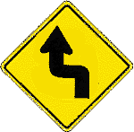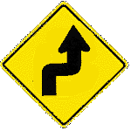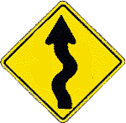
ท้างโค้งต่างๆ ท้างโค้งต่างๆ ท้างโค้งต่างๆ ท้างโค้งต่างๆ ท้างโค้งต่างๆ

ทางแยกต่างๆ ทางแยกต่างๆ ทางแยกต่างๆ ทางแยกต่างๆ ทางแยกต่างๆ
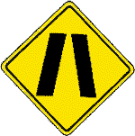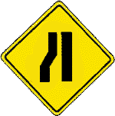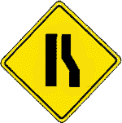
วงเวียนข้างหน้า ทางแคบทั้งสองด้าน ทางแคบด้านซ้าย ทางแคบด้านขวา สะพานแคบ
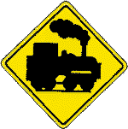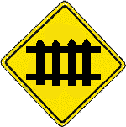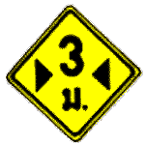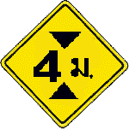
ทางข้ามรถไฟ ทางข้ามรถไฟ หยุดข้างหน้า ทางแคบ ทางลอดต่ำ
ไม่มีเครื่องกั้นทาง มีเครื่องกั้นทาง
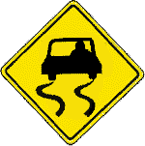
ทางขึ้นลาดชัน ทางลงลาดชัน เตือนรถกระโดด ผิวทางขรุขระ ทางลื่น
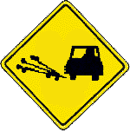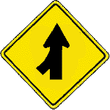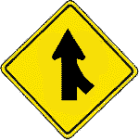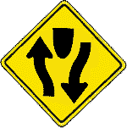
ผิวทางร่วน สะพานเปิดได้ ทางร่วม ทางร่วม ทางคู่ข้างหน้า
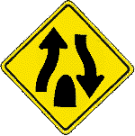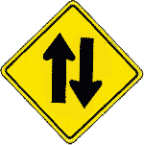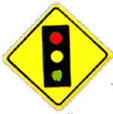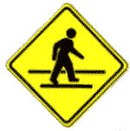
สิ้นสุดทางคู่ ทางเดินรถสองทาง สัญญาณจร ระวังคนข้ามถนน โรงเรียนระวังเด็ก

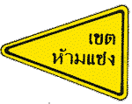
ระวังสัตว์ เขตห้ามแซง เตือนแนวทางต่างๆ เตือนแนวทางต่างๆ

รูปที่ 5.29 เครื่องหมายจราจรประเภทป้ายเตือน
5.9.2 ลักษณะข้อสอบและเกณฑ์การให้คะแนน

ในโครงงานนี้ได้จัดทำข้อสอบที่ใช้ในการสอบภาคทฤษฎี หรือ การสอบข้อเขียน เป็นข้อสอบปรนัย 30 ข้อ ต้องผ่านเกณฑ์ 75 เปอร์เซ็นต์ หรือ ได้ไม่ต่ำกว่า 23 ข้อ ดังเช่นเกณฑ์ที่ใช้ในการสอบจริง โครงงานนี้พัฒนาข้อสอบด้วยโปรแกรม Macromedia Flash MX ซึ่งสามารถประยุกต์ใช้บนเว้บหรือเป็นโปรแกรมประเภทไฟล์ Shockwave ซึ่งต้องติดตั้ง Flash Player ก่อนจึงสามารถเปิดได้ ในการพัฒนาต่อไปสามารถเพิ่มจำนวนชุดข้อสอบหรือใช้งานร่วมกับระบบฐานข้อมูลได้

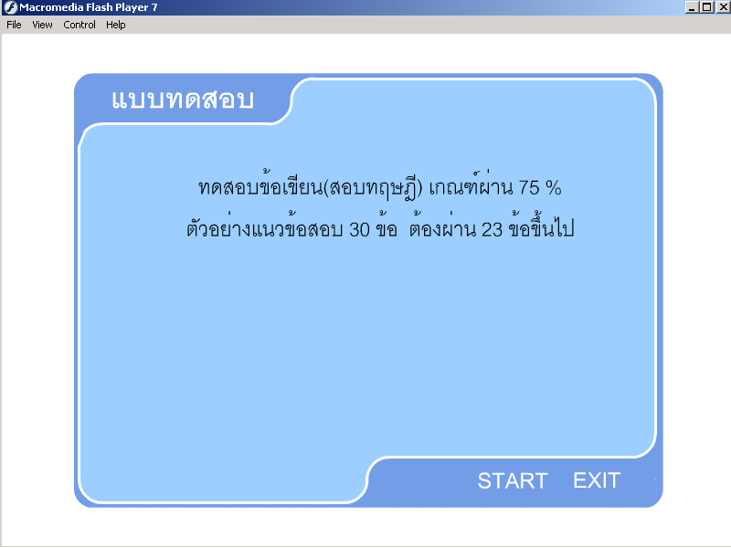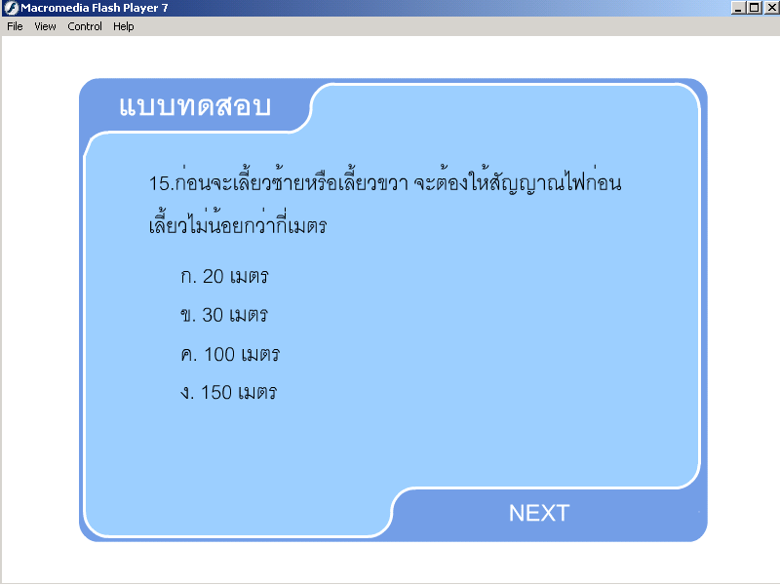

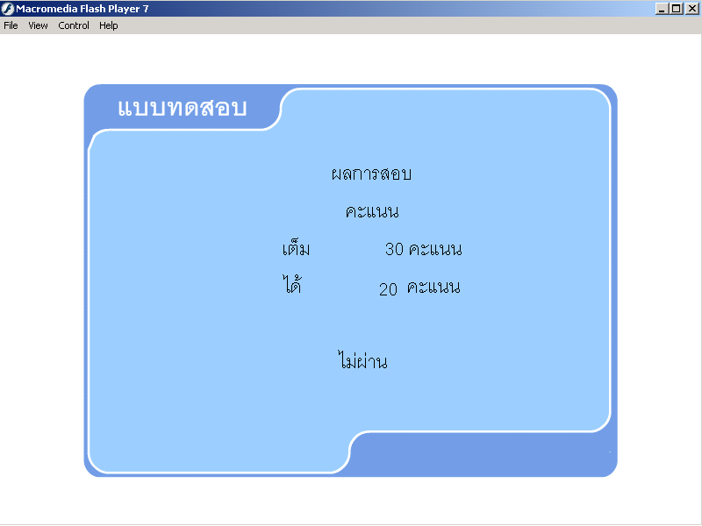

รูปที่ 5.30 ตัวอย่างโปรแกรมข้อสอบ

